Графическая часть
Лот №1
аукциона в электронной форме на право заключения договора на установку и эксплуатацию рекламных конструкций на территории города Якутска

Графическая часть по ЛОТу №1
Тип конструкции: Билборд | ул. 50 лет Советской Армии, в районе 45Б
СИТУАЦИОННЫЙ ПЛАН | Координаты: х:886103,53, у:541409,43
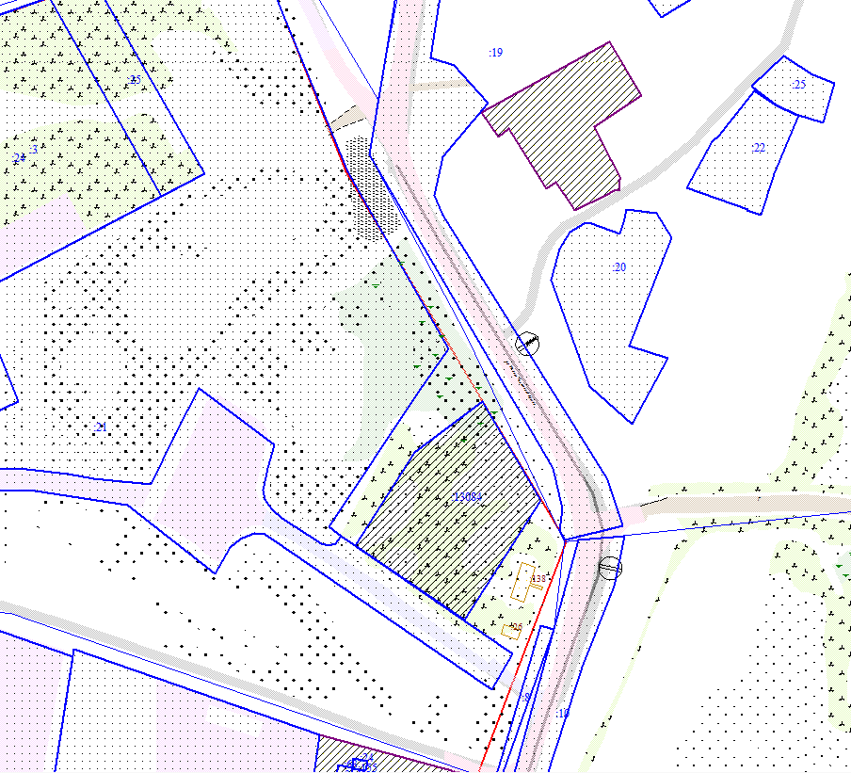

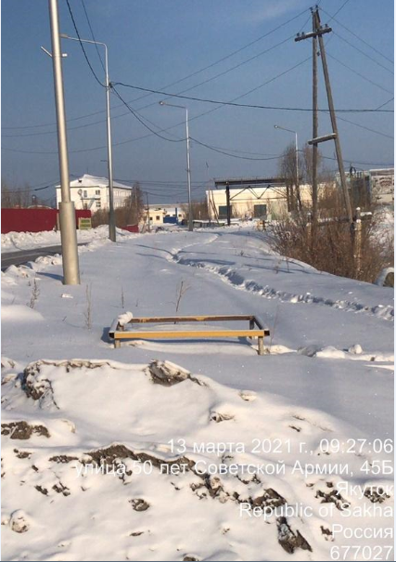

Исполнитель: отдел городской среды

